5月18日飞机舰船活动情况
5月18日，共核实外（台）飞机8批9架次、舰艇9艘次；含中国的全部三海活动共24条独立记录。统计按活动参与数量计，不等同于去重机体或舰体数。附图1展示当日核实窗口的整点参与量，时间未知记录不补造窗口。
一、重要军事动向
（1）加拿大CH-148“旋风”海上作战直升机1架次，在南海执行联合巡逻，核实活动窗口05:45—07:10[F05]。
（2）台湾磐石号综合补给舰1艘次，在南海南部执行例行部署，核实活动窗口05:34—07:59[F17]。
（3）德国巴登-符腾堡号导弹护卫舰1艘次，在纳土纳群岛北部海域执行防空反导训练，核实活动窗口14:06—16:31[F18]。
（4）新西兰奥特亚罗瓦号综合补给舰1艘次，在青岛外海执行海上补给训练，核实活动窗口17:24—19:49[F19]。
中国当日核实活动：歼-15D电子战飞机1架次，在东海执行情报监视侦察，核实活动窗口08:41—10:06[F01]；轰-6J轰炸机1架次，在黄海执行远程轰炸训练，核实活动窗口11:21—13:46[F02]；无侦-7高空侦察无人机1架次，在南海执行电子侦察，核实活动窗口14:17—16:42[F03]；093A型攻击核潜艇1艘次，在纳土纳群岛北部海域执行例行部署，核实活动窗口02:38—04:03[F12]；055型导弹驱逐舰1艘次，在成山头外海执行远海训练，核实活动窗口05:56—07:21[F13]；052D型导弹驱逐舰1艘次，在青岛外海执行自由航行，核实活动窗口17:02—19:27[F14]；039A型常规潜艇1艘次，在东海油气田海域执行反潜巡逻，核实活动窗口20:20—22:45[F15]。中国主要机舰活动见附图2。
二、重点态势分析
分析问题：加拿大CH-148的南海联合巡逻是新任务，还是此前并存模式再现？
总体判断：5月18日加拿大CH-148在南海的联合巡逻，是5月5日已出现任务的再现。本轮历史同时包含南海反潜、东海海上侦察和黄海反潜，不能写成联合巡逻全面替代反潜，也不能串成一架直升机跨三海转场。关键证据是5月5日同日两起南海活动，而不是记录日期总数。[H01—H06]
第一阶段（5月2日、5日证据）：2日东沙群岛海域反潜1架次；5日南海分别记录反潜2架次和联合巡逻2架次，两个活动窗口不同。联合任务在本节点之前已出现，且与反潜同日并存；4架次是两起活动参加数量相加，不是四架去重机体。[H01—H03]
第二阶段（5月7日、12日证据）：7日宁波外海海上侦察2架次，12日黄海反潜1架次。相较第一阶段，已核实地域和任务组合扩展，反潜仍有记录。该分布与同型平台轮换、不同地域任务安排均相容；之间的无可信记录日期不填成转场过程。[H04、H05]
第三阶段（5月18日证据）：南海联合巡逻1架次，任务与5日联合记录相同，但该起活动参加数量从2降为1。这个同口径差异支持数量不同与任务再现，不支持整体出动减少，因为当日其他活动和缺失记录未构成完整机队出动分母。[H06]
统计口径：本主线在5月1日至5月18日的18个日历日输入视图内，核实5个证据日期、6起活动，参加数量合计9架次。按活动计的任务分布为反潜巡逻3起、联合巡逻2起、海上侦察巡逻1起。无可信记录的日期包含缺证或冲突排除，不作零活动；活动数、参加数量与去重实体数不互换。[H01—H06]
“由反潜转向联合”不能解释5月5日两任务并存与12日反潜继续出现，因此不采用单向替代解释。轮换和同一机体多任务仍无法区分；型号和跨日批号没有提供物理身份桥接。综合判断保留南海联合模式再现及多地域任务并存，连续驻留与安排原因留待补证。[H01—H06]
本节引用与跨日证据索引
2025.5.2 CH-148“旋风”海上作战直升机1架次，在东沙群岛海域执行反潜巡逻，核实活动窗口02:27—04:52[H01]。
2025.5.5 CH-148“旋风”海上作战直升机2架次，在南海执行反潜巡逻，核实活动窗口02:49—04:14[H02]。
2025.5.5 CH-148“旋风”海上作战直升机2架次，在南海执行联合巡逻，核实活动窗口08:03—10:28[H03]。
2025.5.7 CH-148“旋风”海上作战直升机2架次，在宁波外海执行海上侦察巡逻，核实活动窗口05:45—07:10[H04]。
2025.5.12 CH-148“旋风”海上作战直升机1架次，在黄海执行反潜巡逻，核实活动窗口17:13—19:38[H05]。
2025.5.18 CH-148“旋风”海上作战直升机1架次，在南海执行联合巡逻，核实活动窗口05:45—07:10[H06]。
三、外（台）机舰活动情况
（1）俄罗斯：飞机1批1架次，舰艇0艘次。
苏-35S多用途战斗机1架次，在温州外海执行对海突击训练，核实活动窗口02:27—04:52[F04]。
（2）加拿大：飞机1批1架次，舰艇1艘次。
CH-148“旋风”海上作战直升机1架次，在南海执行联合巡逻，核实活动窗口05:45—07:10[F05]。
哈里·德沃尔夫级近海巡逻舰1艘次，在成山头外海执行例行部署，核实活动窗口14:28—16:53[F16]。
（3）台湾：飞机1批2架次，舰艇1艘次。
P-3C反潜巡逻机2架次，在东海执行反潜巡逻，核实活动窗口08:14—10:39[F06]。
磐石号综合补给舰1艘次，在南海南部执行例行部署，核实活动窗口05:34—07:59[F17]。
（4）德国：飞机0批0架次，舰艇1艘次。
巴登-符腾堡号导弹护卫舰1艘次，在纳土纳群岛北部海域执行防空反导训练，核实活动窗口14:06—16:31[F18]。
（5）新加坡：飞机3批3架次，舰艇0艘次。
A330多用途加油运输机1架次，在东海执行远程兵力投送，核实活动窗口05:23—07:48[F07]。
A330多用途加油运输机1架次，在赤尾屿海域执行空中加油支援，核实活动窗口20:09—22:34[F08]。
F-15SG多用途战斗机1架次，在琼州海峡执行战备警巡，核实活动窗口20:31—22:56[F09]。
（6）新西兰：飞机0批0架次，舰艇1艘次。
奥特亚罗瓦号综合补给舰1艘次，在青岛外海执行海上补给训练，核实活动窗口17:24—19:49[F19]。
（7）法国：飞机0批0架次，舰艇3艘次。
阿基坦级导弹护卫舰1艘次，在美济礁附近海域执行反潜巡逻，核实活动窗口11:10—13:35[F20]。
地平线级导弹驱逐舰1艘次，在钓鱼岛海域执行反潜巡逻，核实活动窗口11:48—13:13[F21]。
阿基坦级导弹护卫舰1艘次，在中沙群岛海域执行远海训练，核实活动窗口20:42—22:07[F22]。
（8）美国：飞机2批2架次，舰艇1艘次。
P-8A“海神”反潜巡逻机1架次，在南海执行反潜巡逻，核实活动窗口02:49—04:14[F10]。
P-8A“海神”反潜巡逻机1架次，在南海中部执行联合巡逻，核实活动窗口08:03—10:28[F11]。
西奥多·罗斯福号航空母舰1艘次，在南海执行编队警戒部署，核实活动窗口05:07—07:32[F23]。
（9）菲律宾：飞机0批0架次，舰艇1艘次。
何塞·黎刹号导弹护卫舰1艘次，在东海北部执行自由航行，核实活动窗口02:16—04:41[F24]。
其他国家及台湾活动见附图4；美国活动另见附图3。所有活动均按节点当日核实集合统计。
四、美重要武器平台部署情况
当日核实的美国平台活动如下：P-8A“海神”反潜巡逻机1架次，在南海执行反潜巡逻，核实活动窗口02:49—04:14[F10]；P-8A“海神”反潜巡逻机1架次，在南海中部执行联合巡逻，核实活动窗口08:03—10:28[F11]；西奥多·罗斯福号航空母舰1艘次，在南海执行编队警戒部署，核实活动窗口05:07—07:32[F23]。这里只报告活动记载；同级舰艇名称不能识别单一舰体，现有记录不足以推断完整部署范围或确定意图。美国主要机舰活动见附图3。
五、次日关注重点
核查CH-148后续材料是否能独立区分反潜与联合任务，重点保存同日各活动窗口及参加数量，避免把编队总数重复分配给每起事件。[F05]
F编号对应当日明细；附图1—4与正文采用同一当日核实集合。
附图1
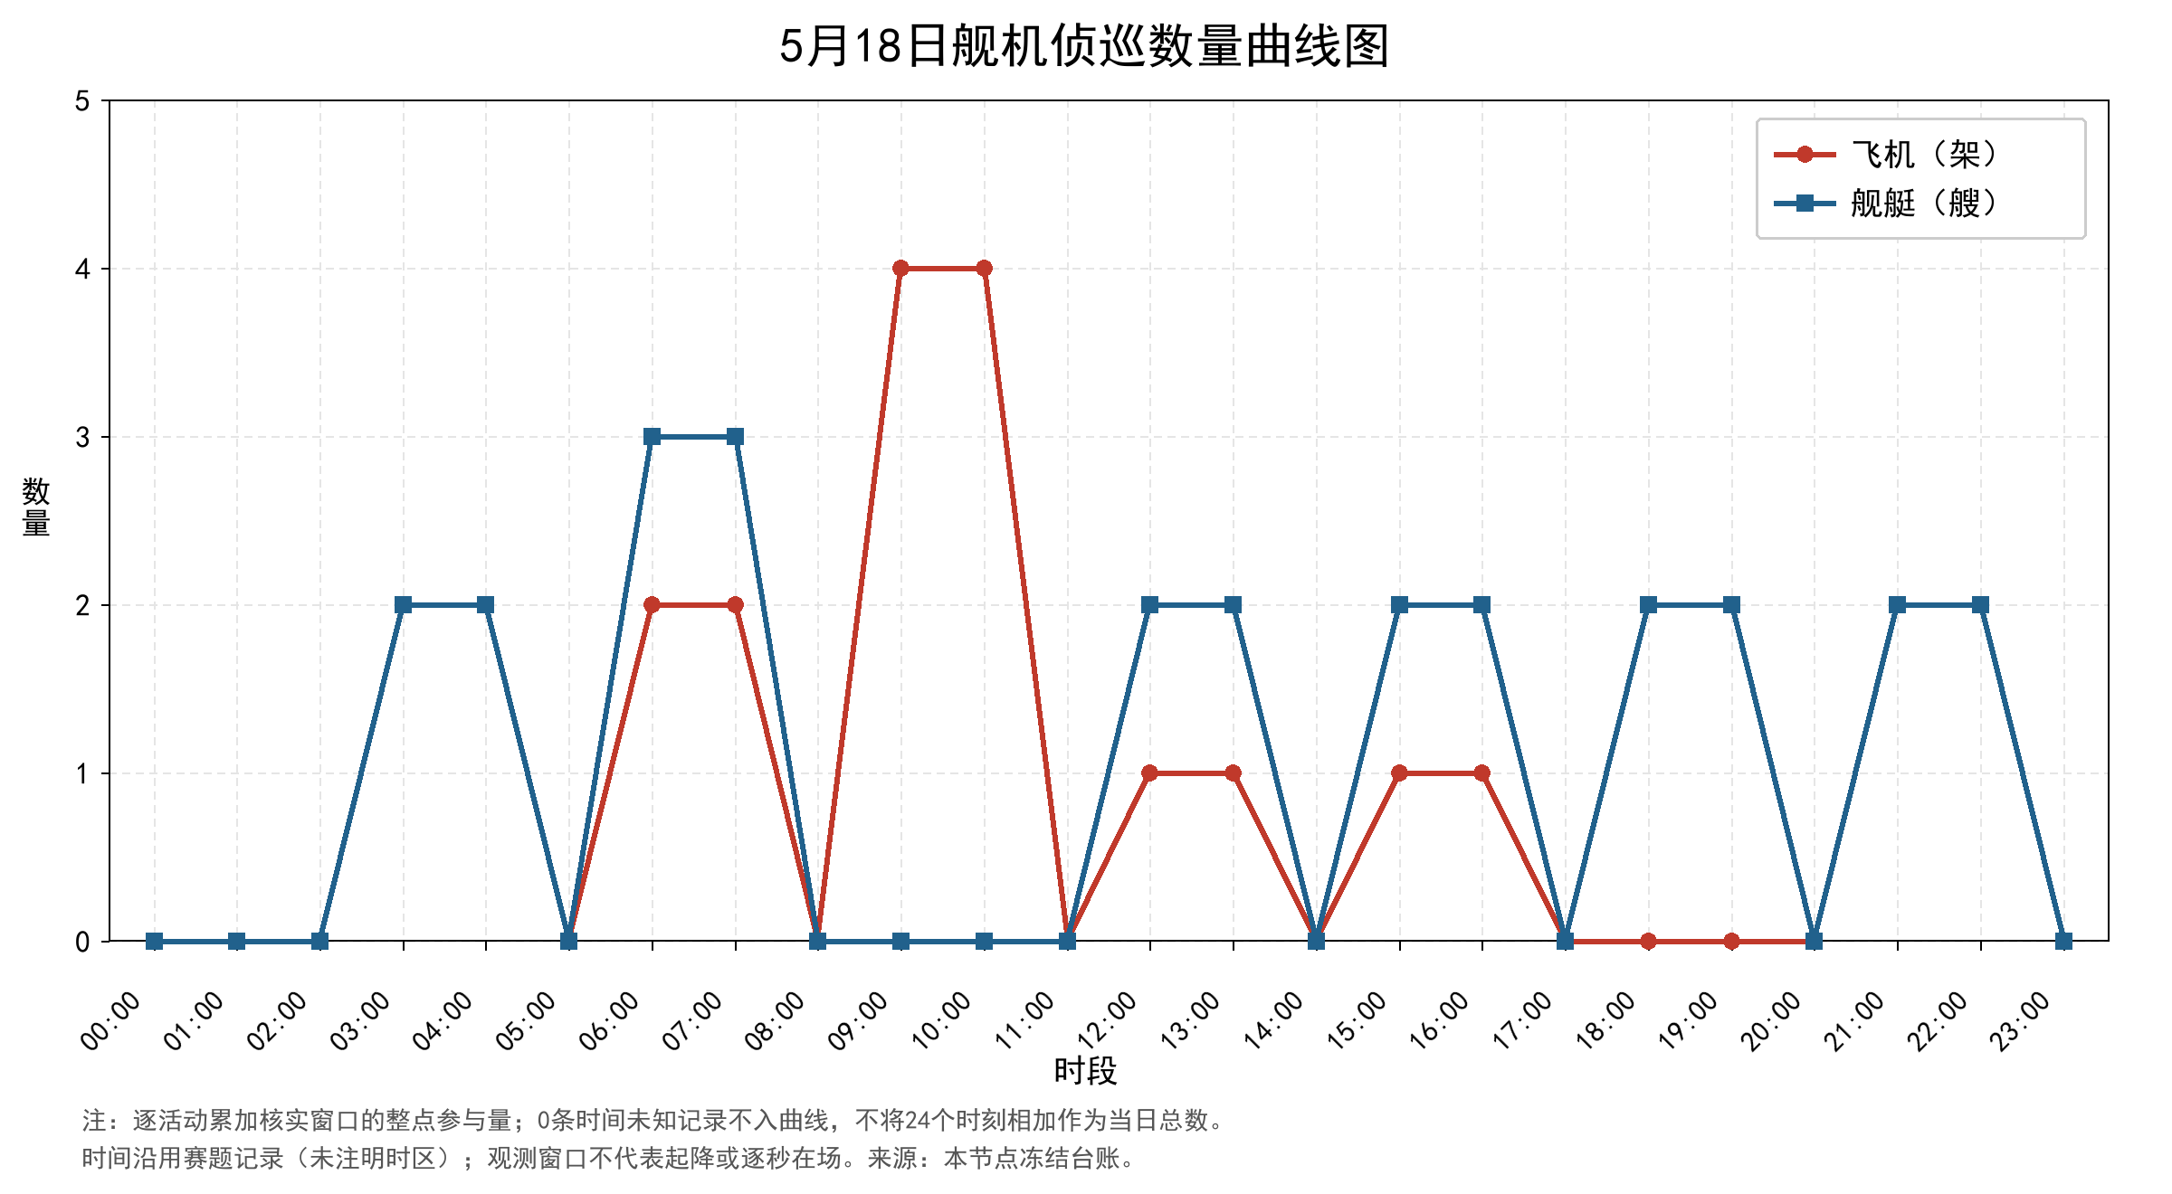
附图2
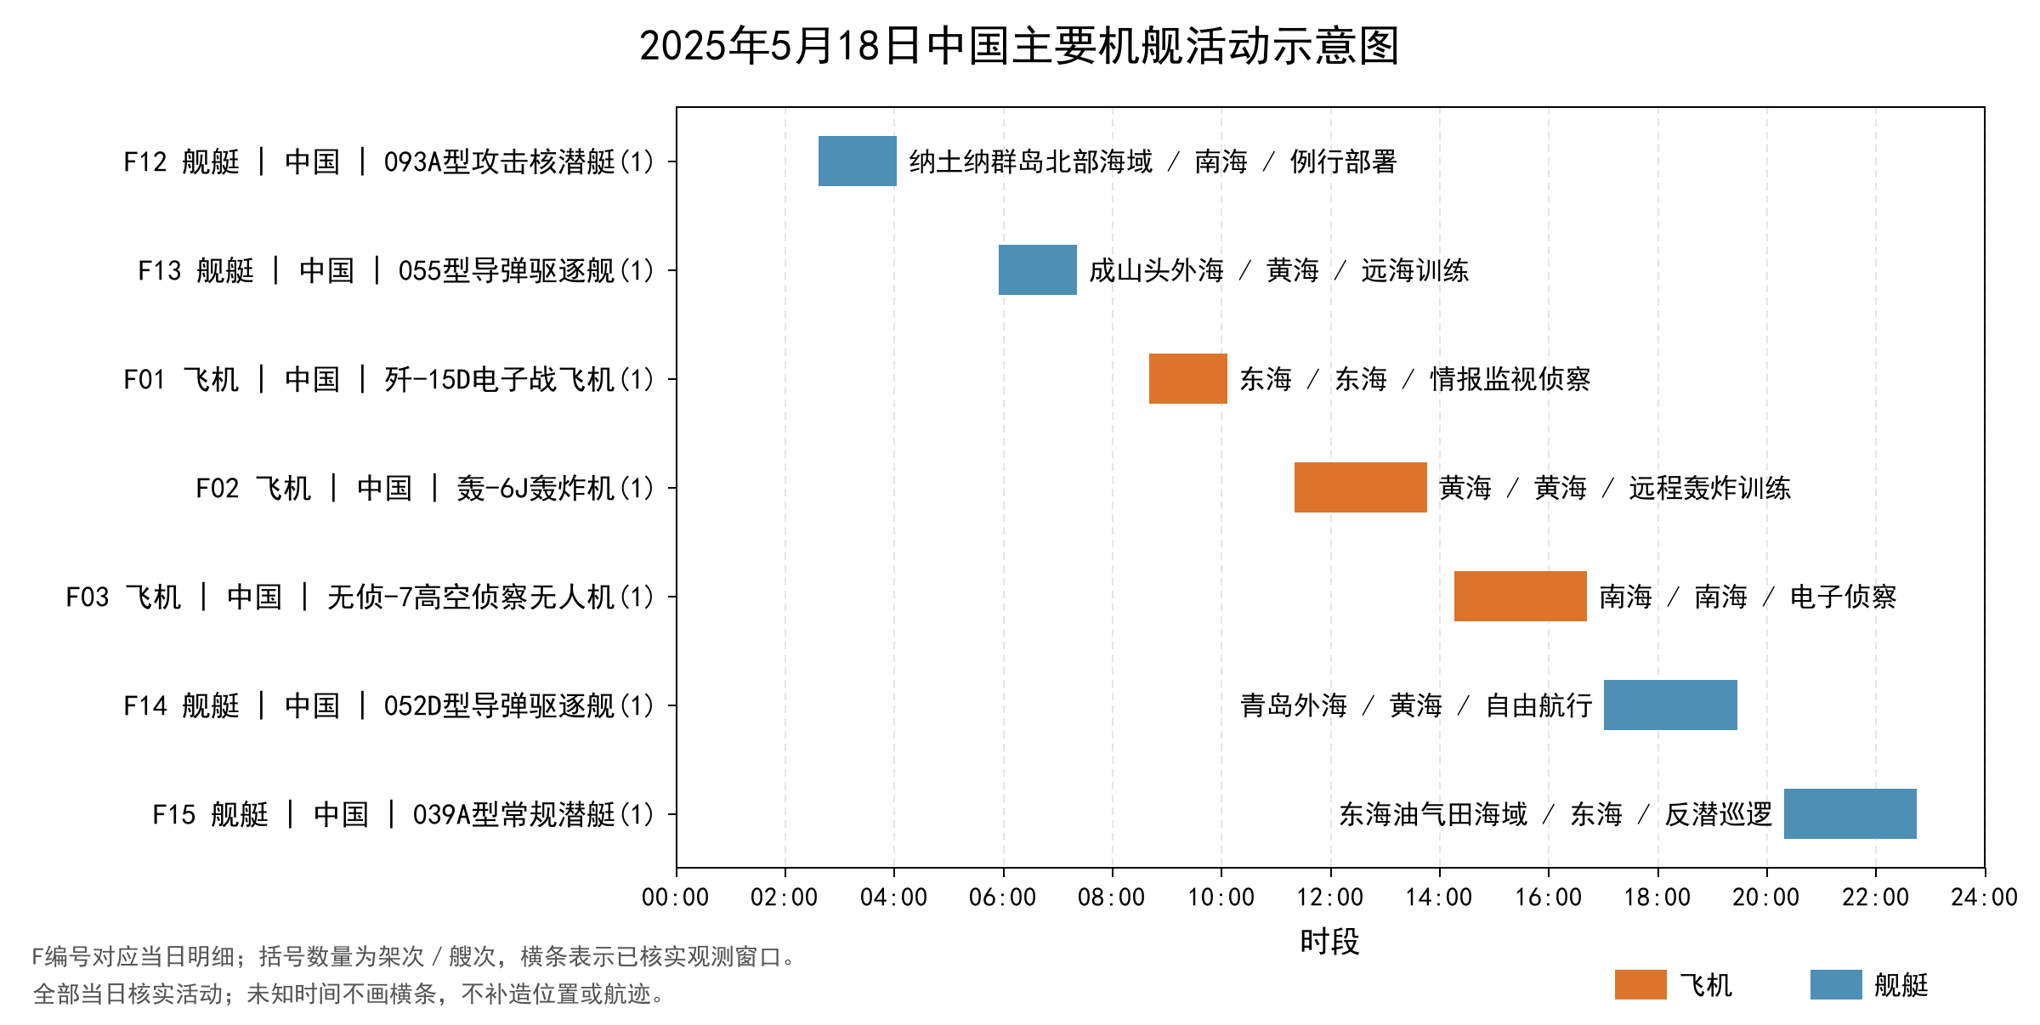
附图3
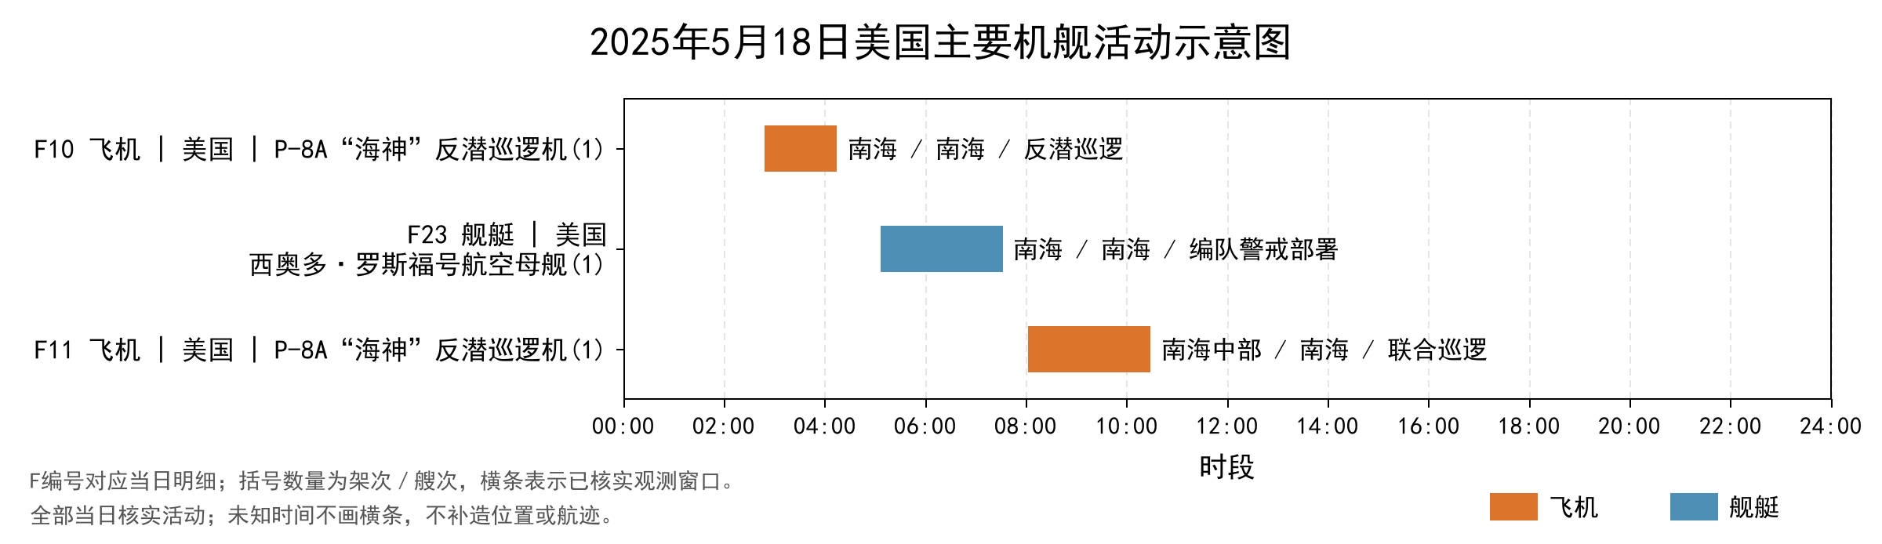
附图4
